Сообщение о возможном установлении
публичного сервитута

Администрация Волгограда, в лице департамента муниципального имущества администрации Волгограда, в соответствии со статьей 39.42 Земельного кодекса Российской Федерации уведомляет о поступлении ходатайства акционерного общества «КАУСТИК» об установлении публичного сервитута в отношении земельных участков с кадастровыми номерами:
- части земельного участка с кадастровым номером 34:26:070101:17, местоположение: Волгоградская область, г. Волгоград, ул. 40 лет ВЛКСМ, 59 б;
- - части земельного участка с кадастровым номером 34:26:070101:232, местоположение: Волгоградская область, г. Волгоград, от наружных отключающих устройств выхода №3 ГГРП в Красноармейском р-не до ООО "ЛУКОЙЛ-Волгограднефтепереработка", ОАО "Каустик", ООО "Техуглерод";
- части земель государственной неразграниченной собственности, согласно прилагаемой схеме:
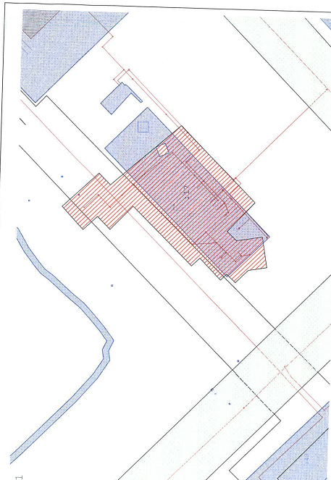

Общая площадь зоны установления публичного сервитута – 13 836 кв.м.
Сервитут устанавливается в целях, предусмотренных пунктом 1 статьи 39.37 Земельного кодекса Российской Федерации: размещение объектов сетей водоотведения, их неотъемлемых технологических частей (размещение существующего объекта сетей водоотведения (Сеть ливневой канализации №1 от корпуса 1-3 на предзаводской площадке, сеть ливневой канализации №1 от корпуса 1-3 на предзаводской площадке, хозяйствено-бытовая канализация от корпуса 1-3 до сети хозяйственно-бытовой канализации 1-го квартала № 1).
Заинтересованные лица могут ознакомиться с поступившим ходатайством об установлении публичного сервитута и прилагаемым к нему описанием местоположения границ публичного сервитута, подать заявления об учете прав на земельные участки в срок по 12 сентября 2021 г. включительно в департаменте муниципального имущества администрации Волгограда по адресу: ул. Гагарина, 12, кабинет № 9 (пн-пт 8:30–17:30, перерыв 12:30-13:30, кроме выходных и праздничных дней).
Сообщение о поступившем ходатайстве об установлении публичного сервитута размещено на официальном сайте администрации Волгограда http://www.volgadmin.ru в разделе «органы власти» → «администрация» → «структурные подразделения» → «департамент муниципального имущества администрации Волгограда» → «объявления».

